# ENUNCIADO HACKATHON 2021 FULLSTACK PYTHON

## Introducción

En este desafío diseñarás un juego de cartas coleccionables al estilo de Hearthstone, Yu-Gi-Oh !, o Magic: The Gathering. Si no estás familiarizado con este tipo de juegos, no te preocupes, te explicaremos lo que necesitas saber sobre ellos.

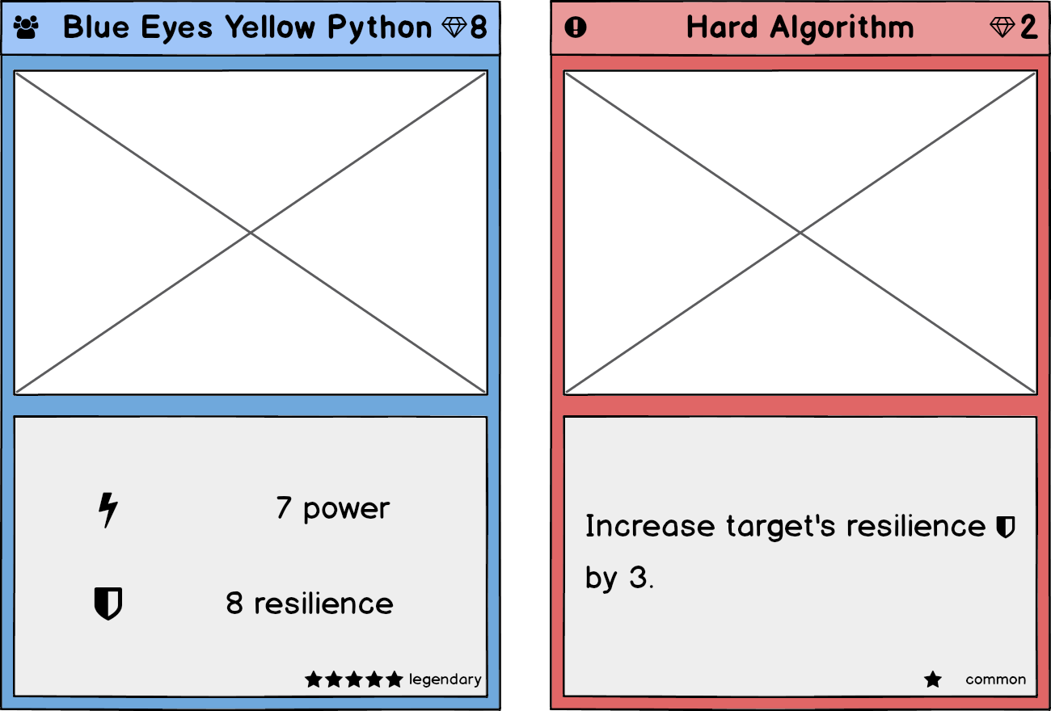

En este juego habrá dos tipos diferentes de Cartas: **Unidades y Efectos**. Las unidades se jugarán para obtener el control del tablero y lucharán con las unidades jugadas por un oponente. Los efectos requieren que una Unidad sea apuntada para poder jugar.

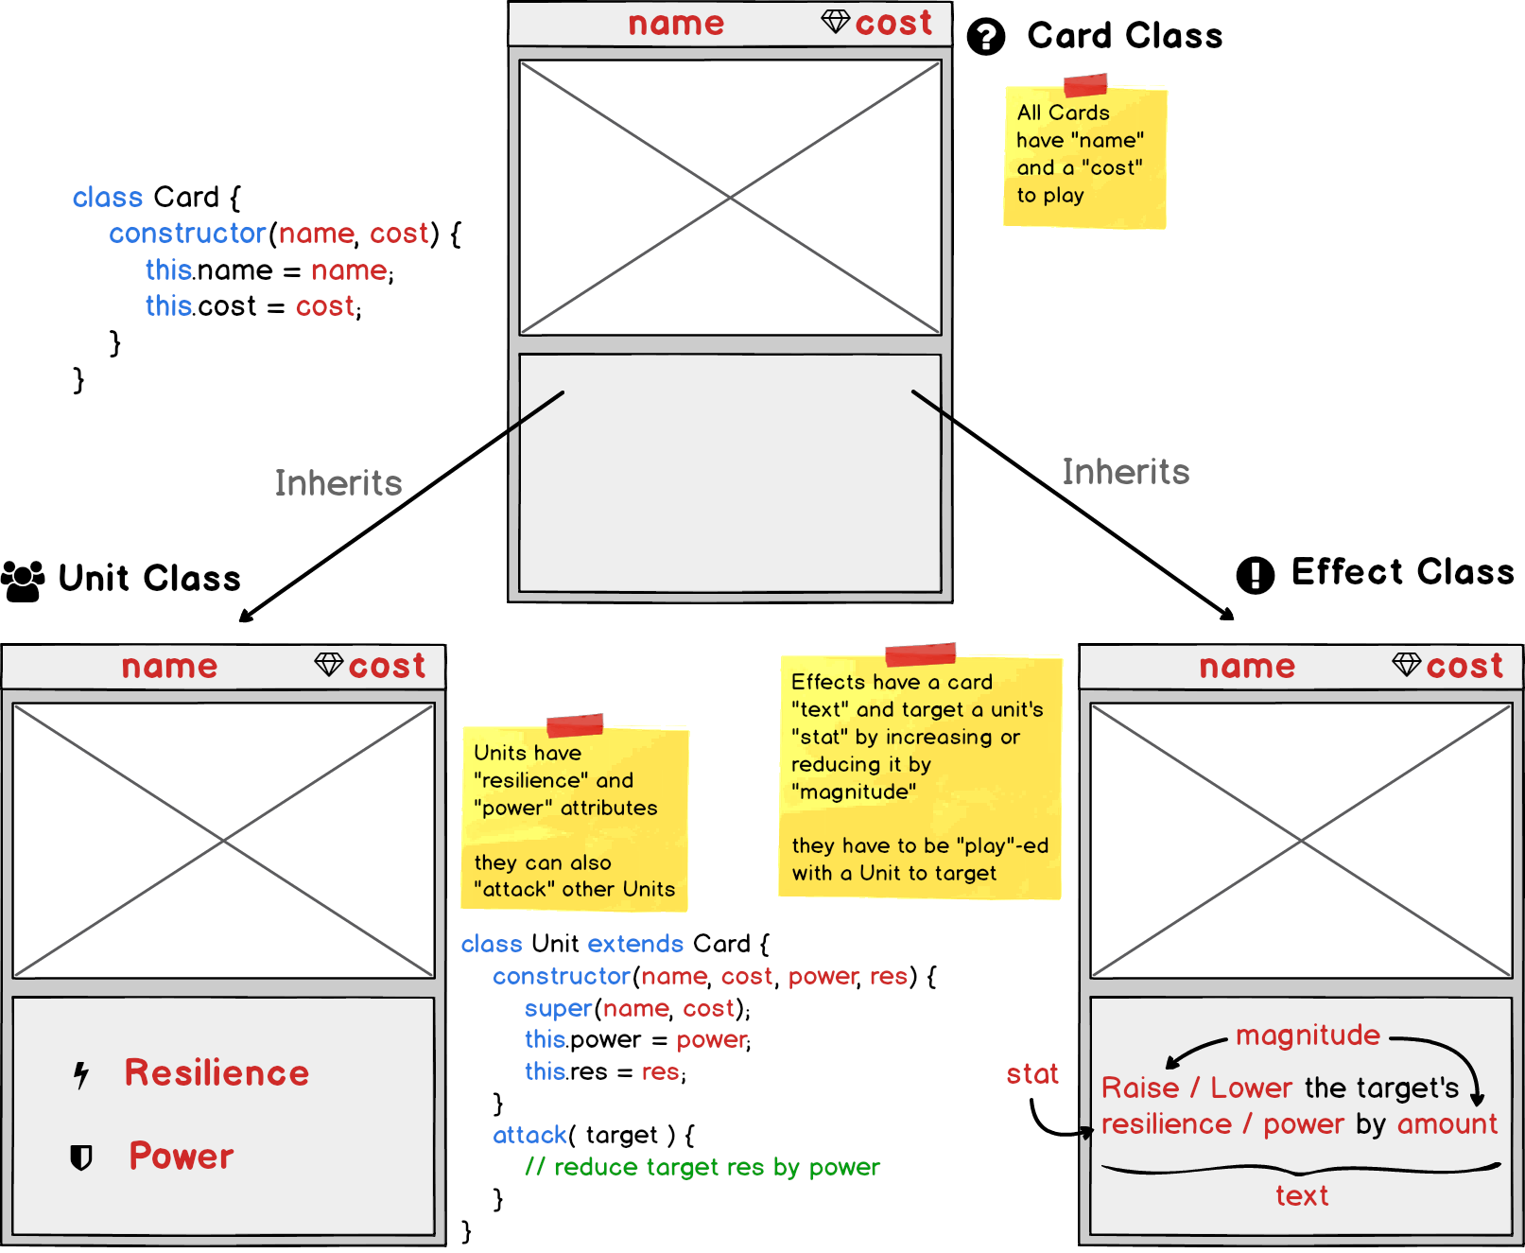

Los efectos requerirán un "objetivo" cuando se juegan. Aumentan o disminuyen el poder o la resistencia de la "Unidad" a la que apuntan. Del mismo modo, las "Unidades" pueden atacar a otras "Unidades", cuando lo hacen disminuyen la "resistencia" del objetivo por el "poder" del atacante.

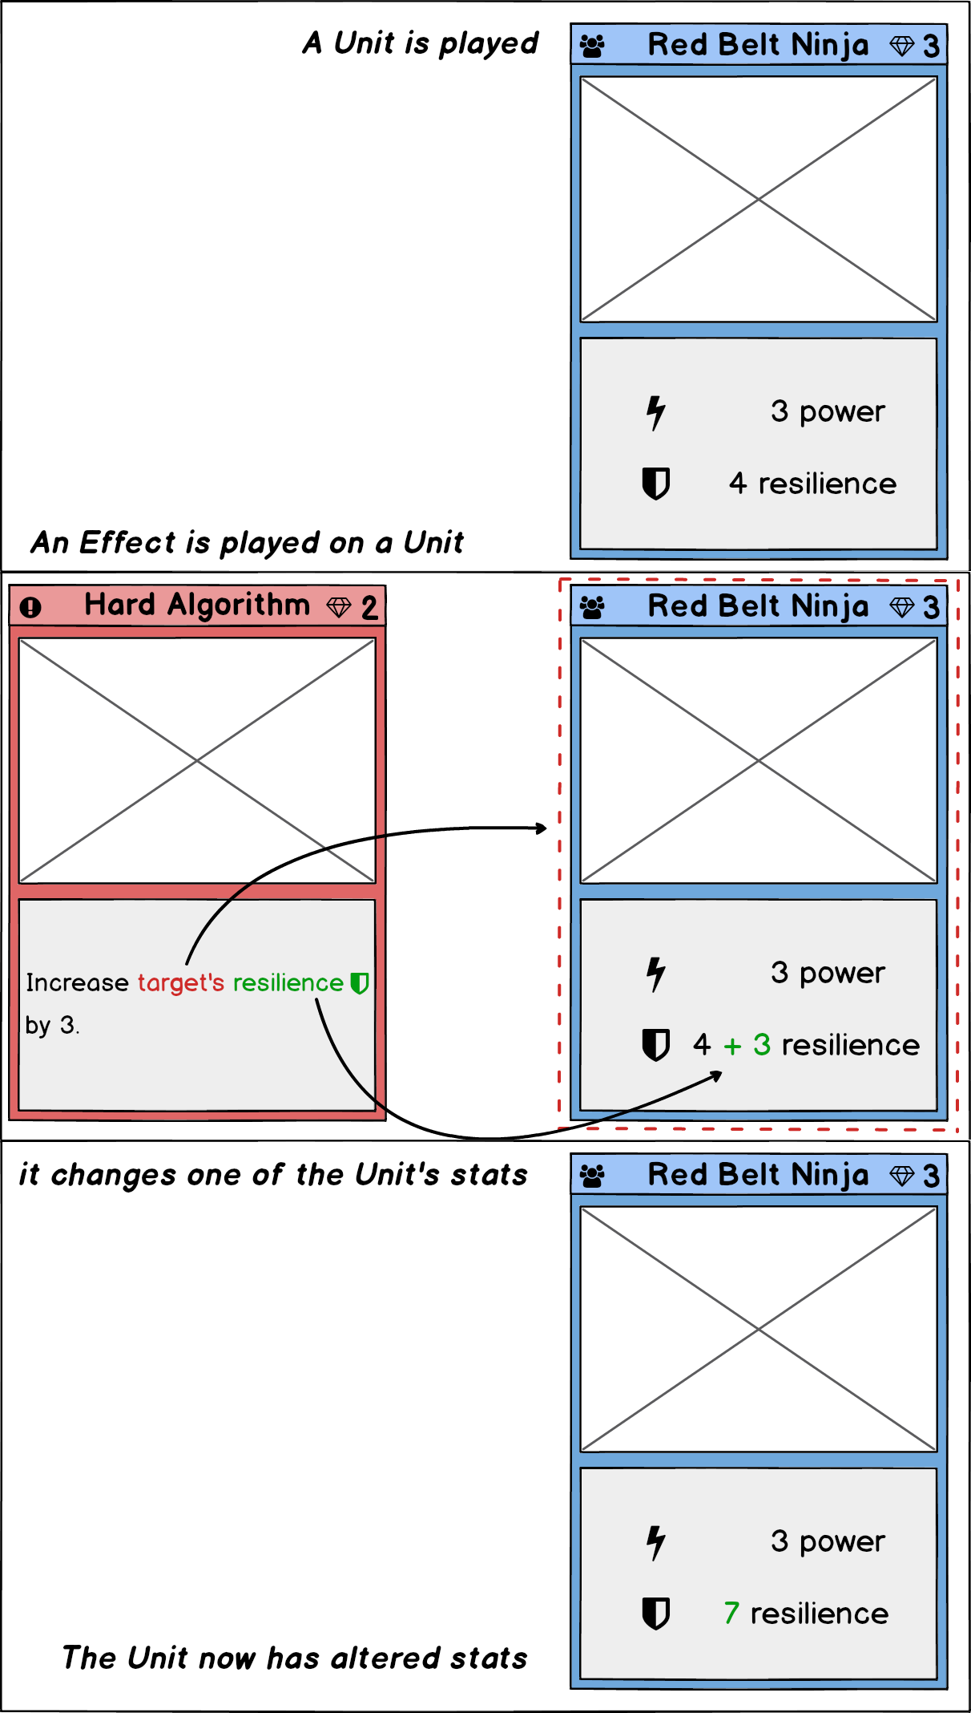

Si queremos asegurarnos de que el objetivo del ataque de una Unidad o un Efecto se esté jugando en una Unidad, podemos usar instance para verificar que el objetivo sea una "Unidad". Si no es así, es posible que queramos lanzar un error para alertar al usuario o al programador de que la acción no podrá continuar.

if isinstance (target, Unit):

def play( target ):

    if target instance Unit:

        # implementa el texto de carta aquí

    else:

        raise Error( "Target must be a unit!";

## Especificación de las Cartas

#### Tarjetas de unidad

|  |  |  |  |
| --- | --- | --- | --- |
| **nombre** | **costo** | **poder** | **Resistencia** |
| Ninja Cinturón Rojo | 3 | 3 | 4 |
| Ninja Cinturón Negro | 4 | 5 | 4 |
| otras … |  |  |  |

#### Cartas de efectos

|  |  |  |  |  |
| --- | --- | --- | --- | --- |
| **nombre** | **costo** | **texto** | **stat** | **magnitud** |
| Algoritmo Duro | 2 | aumentar la resistencia del objetivo en 3 | Resistencia | +3 |
| Promesa no Manejada | 1 | reducir la resistencia del objetivo en 2 | Resistencia | -2 |
| Programación en pareja | 3 | aumentar el poder del objetivo en 2 | Ataque | +2 |
| otros … |  |  |  |  |

#### 

#### Juega el siguiente escenario

|  |  |
| --- | --- |
| **turno** | **acción** |
| 1 | El jugador 1 convoca a "Ninja Cinturón Rojo" |
| 1 | El jugador 1 juega "Algoritmo duro" en "Ninja Cinturón Rojo"  (en este caso la carta Ninja Cinturón Rojo ve modificada su resistencia) |
| 2 | El jugador 2 convoca a "Ninja Cinturón Negro" |
| 2 | El jugador 2 juega "Rechazo de promesa no controlada" en "Ninja Cinturón Rojo"  (en este caso la carta Ninja Cinturón Rojo ve modificada su resistencia) |
| 3 | El jugador 1 juega "Programación en pareja" en "Ninja Cinturón Rojo"  (en este caso la carta Ninja Cinturón Rojo ve modificada su fuerza) |
| 3 | El jugador 1 juega el ataque "Ninja Cinturón Rojo" "Ninja Cinturón Negro"  (en este caso la carta Ninja Cinturón Negro ve disminuida su resistencia) |

## Objetivo

Debes recrear el escenario descrito anteriormente en HTML, usando la librería Jinja2. Puedes usar los archivos “server.py” y “templates/index.html” como moldes para poder iniciar tu proyecto. Se recomienda leer brevemente la documentación de Jinja2.

La idea de esta actividad es que puedas ilustrar en una página HTML la jugada antes descrita. Entonces, cuando el usuario abra la página, podrá ver las cartas jugadas por cada jugador, y como ha sido afectada cada carta del tipo “Unidad”. Puedes mostrar todas las cartas jugadas al inicio. Recuerda que en esta tarea no se requiere que crees una aplicación interactiva, sólo que estés familiarizad@ con las clases y herencia de Python.

Debes crear las clases y subclases que consideres necesarias. Recuerda primero activar el ambiente virtual antes de comenzar ☺. Si tienes tiempo, no te limites a las cartas de Unidades y Efectos descritas en este enunciado, sino que puedes inventar tus propias cartas extra (siempre respetando que lo mínimo son las cartas acá descritas).

Mucha suerte!!!!

## BONUS

Puede usar los requests y response de flask para ir ejecutando las jugadas una a una. En este caso debemos mostrar en la interfaz como se juegan las cartas una a una.